DEPENDENCIA Y/O ALCALDÍA RESPONSABLE DE LA REUNIÓN: Alcaldía Local de Teusaquillo – Jardín Botánico José Celestino Mutis_____________
FECHA: 21 octubre 2021___________________________________________________________ |  |  |  |  |  |  |  |  |  |  | LUGAR: UPZ 104 Parque Simón Bolívar-La Esmeralda
OBJETO DE LA REUNIÓN: Seguimiento actividades convenio______________________________________________________________________________
HORA DE INICIO: 10:00 am_______________________________________________________ |  |  |  |  |  |  |  |  |  |  | HORA DE FINALIZACIÓN: 12:00pm________________
ASISTENTES:

NOMBRE | CARGO |  |  |  |  | TIPO DE VINCULACIÓN |  |  |  | ENTIDAD o DEPENDENCIA | CORREO ELECTRÓNICO | TELÉFONO | FIRMA
NOMBRE | ASESOR | DIRECTIVO | PROFESIONAL | TÉCNICO/  TECNÓLOGO | AUXILIAR | CARRERA | PROVISIONAL | LIBRE NOMB. | CONTRATISTA
Laura García G |  |  | x |  |  |  |  |  | x | Jardín Botánico José Celestino Mutis (JBB) | referentecoberturas7@jbb.gov.co | 3223123290 | 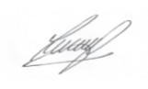
Clara Spinel |  |  | x |  |  |  |  |  | x | Alcaldía Local de Teusaquillo (FDLT) | cmspinelg@unal.edu.co | 3118074288 | 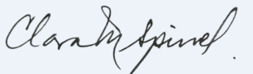
Diana Alejandra Parra R |  |  | x |  |  |  |  |  | x | Alcaldía Local de Teusaquillo (FDLT) | dianap.rodifuez@gobiernobogta.gov.co | 3504415857 | 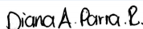
NOTA: en caso de ser una reunión virtual se puede anexar el reporte de asistencia generado por las plataformas de reuniones o plataformas que generen formularios.
CONSENTIMIENTO: El arriba firmante conforme a la Ley 1581 de 2012 y demás normas reglamentarias aplicables, declara que conoce y acepta la Política de Tratamiento y Protección de Datos Personales de la Secretaría Distrital de Gobierno, y que la información proporcionada es veraz, completa, exacta, actualizada y verificable. Reconoce y acepta que cualquier consulta o reclamación relacionada con el tratamiento de sus datos personales podrá ser elevada verbalmente o por escrito ante la Secretaría Distrital de Gobierno – Oficina de Atención al Ciudadano, como responsable del tratamiento; cuya página web es www.gobiernobogota.gov.co y su teléfono de atención es 3387000. Manifiesta que con los datos proporcionados tiene el derecho de conocer, actualizar y rectificar los datos personales, a solicitar prueba de este consentimiento, a solicitar información sobre el uso que se le ha dado a los datos personales, a presentar quejas ante la Superintendencia de Industria y Comercio por el uso indebido de los datos personales, a revocar esta autorización o solicitar la supresión de los datos personales suministrados y a acceder de forma gratuita a los mismos. De igual manera entiende que los datos aquí consignados serán usados para temas estadísticos, de caracterización poblacional y en determinados casos para el acceso a la oferta institucional de la Secretaría Distrital de Gobierno.
DESARROLLO Y CONCLUSIONES DE LA REUNIÓN:

Se da inicio de recorrido de seguimiento el día 21 de octubre de 2021 siendo las 10:00 am por la UPZ 104 Parque Simón Bolívar-La Esmeralda para los puntos previsto de plantación, mantenimiento y recuperación edáfica, se encuentran presentes las siguientes personas:

- Laura García G: Apoyo a la supervisión JBB
- Clara Spinel: Apoyo a convenio FDLT
- Diana Alejandra Parra R: Profesional ambiental FDLT

A lo largo del recorrido se visitan los puntos previstos de ahoyados con sus observaciones encontradas en campo

Proyecto | Dirección | Número de puntos | Observación
SIMON BOLIVAR- LA ESMERALDA 003 | Carrera 60 Calle 44b A Calle 53 | 20 | Se encuentran ahoyando los puntos previstos para plantación.
SIMON BOLIVAR- LA ESMERALDA 003 | Carrera 60 Calle 44 A 53 | 6 | Mantenimiento de recuperación edáfica

Se anexa el registro fotográfico de las actividades evidenciadas en campo:

Puntos de hoyando, Recuperación edáfica

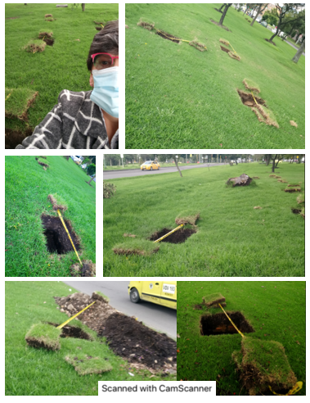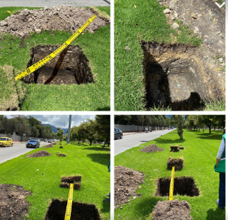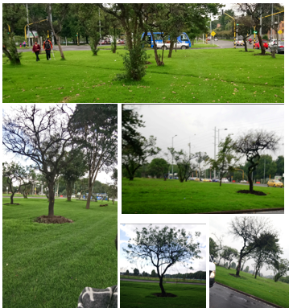

El ahoyado presentó inconvenientes de material desechado de construcción y lodo. La fecha de continuación de estos trabajos queda en función de las actividades programadas en el cronograma realizado entre el JBB y el FDLT.

Se da fin del recorrido en la Carrera 50 con Calle 57ª las 2:30 pm

COMPROMISOS DE LA REUNIÓN

No. | ACTIVIDAD | RESPONSABLE | FECHA DE ENTREGA
1. | Acta de recorrido de seguimiento N9 | FDLT | 15-10-2021
NOTA: Agregue o elimine las filas que sean necesarias para registrar los asistentes y los compromisos de la reunión.

Elaborado por: Clara M Spinel

Fecha próxima reunión: Según cronograma | Lugar próxima reunión: Según cronograma

